6. ročník Bělkovického krosu, Bělkovické údolí, 28. 6. 2014
Očima pořadatele

Letošní v pořadí již 6. ročník běžeckého závodu pořádaného TJ Ligou stovkařů Olomouc, o.s., probíhal za běžecky příjemného polojasného počasí na tradičních tratích po lesích v okolí Bělkovického údolí. Již nedílnou součástí závodu se staly tratě pro dětské kategorie, které letos přilákaly rekordních 55 dětí. Ty nejmladší si proběhly padesátimetrovou rovinku s rodiči, předškoláky čekala 150 m dlouhá trať, mladší školáci absolvovali 300 m, starší 500 m a junioři museli zvládnout 1 000 m. Děti nejen s velkým nasazením závodily, ale i fandily a povzbuzovaly, takže vznikla velice příjemná soutěživá a zároveň kamarádská atmosféra. Tu jen podpořila možnost vyzkoušet si nízké lanové překážky nachystané před restaurací Podskalí jedním z tatínků, obětavým Tomášem Valentou. Děti se taky mohly projet na koloběžkách Kostka, se kterými se přijela prezentovat firma RIDEON ze Sv. Kopečka, nebo si za sladkou odměnu vymalovat a vyřešit úkoly na diplomech, které všechny obdržely za účast. Dětské závody byly zařazeny jako předposlední běh do seriálu závodů pro děti a mládež, Malá cena mladých vytrvalců pro rok 2014. Vyhlášení vítězů závodů dětí proběhlo hned po ukončení dětských běhů. Mezitím po krátké rozpravě odstartovalo na trať 89 dospělých. Ti měřili své síly na tratích dlouhých 9 km (muži) a 6,5 km (ženy a muži veteráni) v kopcovitém terénu v okolních lesích. Nikoho příliš nepřekvapilo, když se jako první v cíli objevila stále se usmívající Petra Kamínková (Adidas Running Team) v novém traťovém rekordu 27:10. Na paty jí šlapala Marie Delingerová (AK Kroměříž) s časem 27:47 a jako třetí žena v absolutním pořadí se v čase 28:37 v cíli objevila Adéla Indráková (AC Moravská Slávia Brno). Na rozměry tohoto závodu opravdu hvězdné ženské obsazení! Na delší mužské trati nenašel přemožitele bělkovický David Pelíšek (AK Olomouc) a stal se tak s poměrně velkou rezervou v čase 32.16 absolutním vítězem letošního ročníku. Jako druhý mezi muži doběhl Roman Kovář (Fortex Mor. Beroun) za 34:37, následoval ho v absolutním pořadí třetí Marek Štěpán (TJ Sokol Týn nad Bečvou), který protnul pomyslnou cílovou pásku v čase 36:46. Závodníci si po doběhu dali cílový iontový nápoj a přemístili se zpět po novém mostku přes Trusovický potok do prostoru restaurace Podskalí, kde na ně již čekalo teplé občerstvení v podobě guláše nebo boloňských špaget a nechybělo ani studené pivo či kofola. Pitný režim byl i nadále propagován cenami pro vítěze, kterými letos bylo nealko pivo či vína. Závod byl i letos zařazen do Velké ceny vytrvalců Olomouckého kraje pro rok 2014 a mohl se uskutečnit díky finanční podpoře Olomouckého kraje, Města Olomouce a Obce Bělkovice-Lašťany, kterým pořadatelé tímto mnohokrát děkují. Také děkujeme za povolení konání závodu LČR, s.p. Přílohou této zprávy jsou podrobné výsledky a několik vybraných fotografií, další naleznete na www.liga100.cz.

Zapsala Helena Urbánková,
ředitelka závodu
TJ Liga stovkařů Olomouc, o.s.

Fotografie z akce (autor: pořadatel a Z. Smutný)
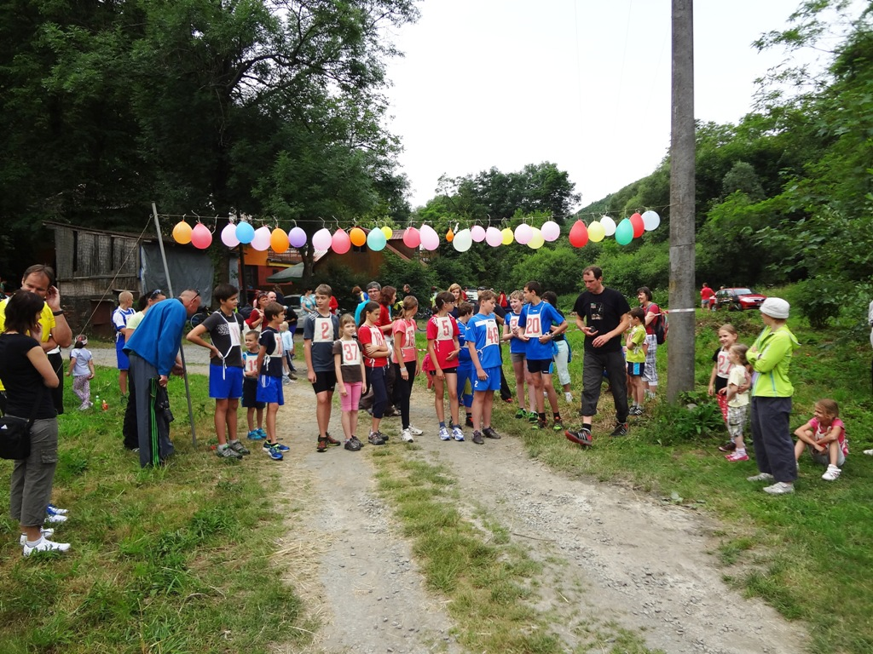 | 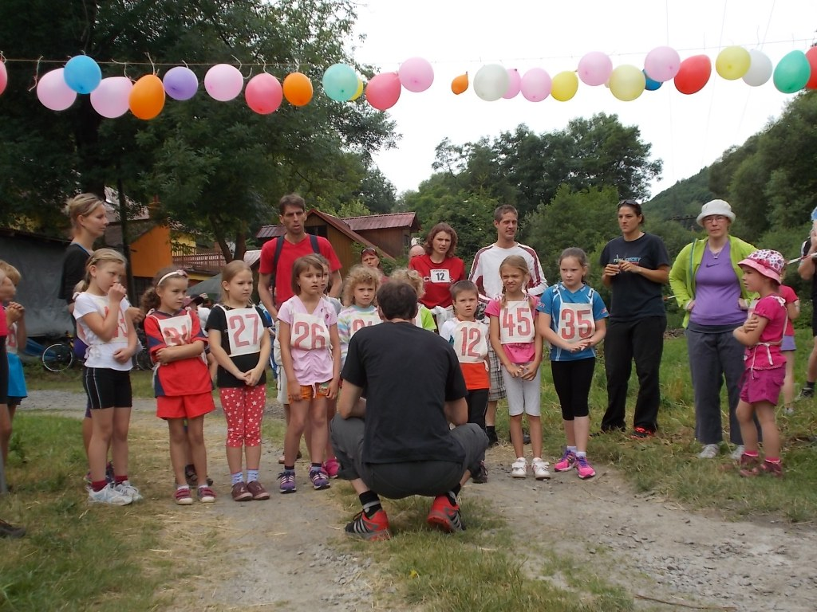 | 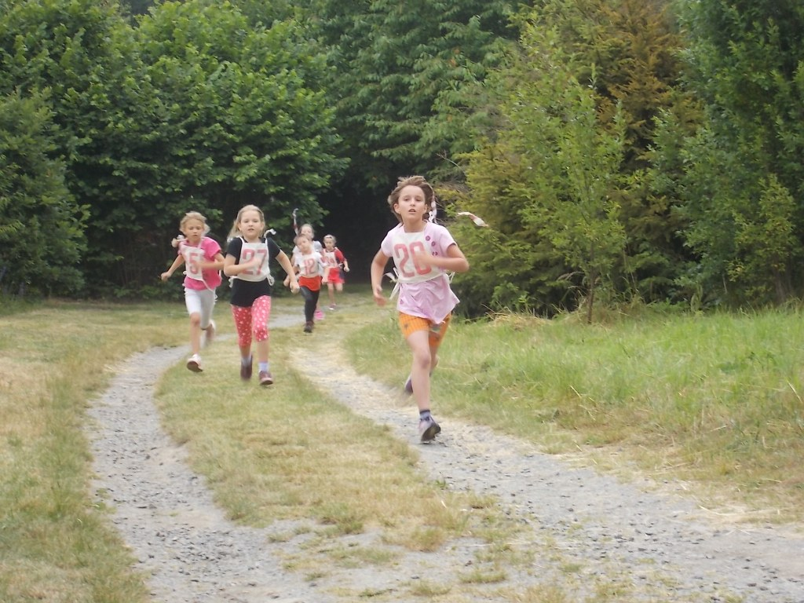
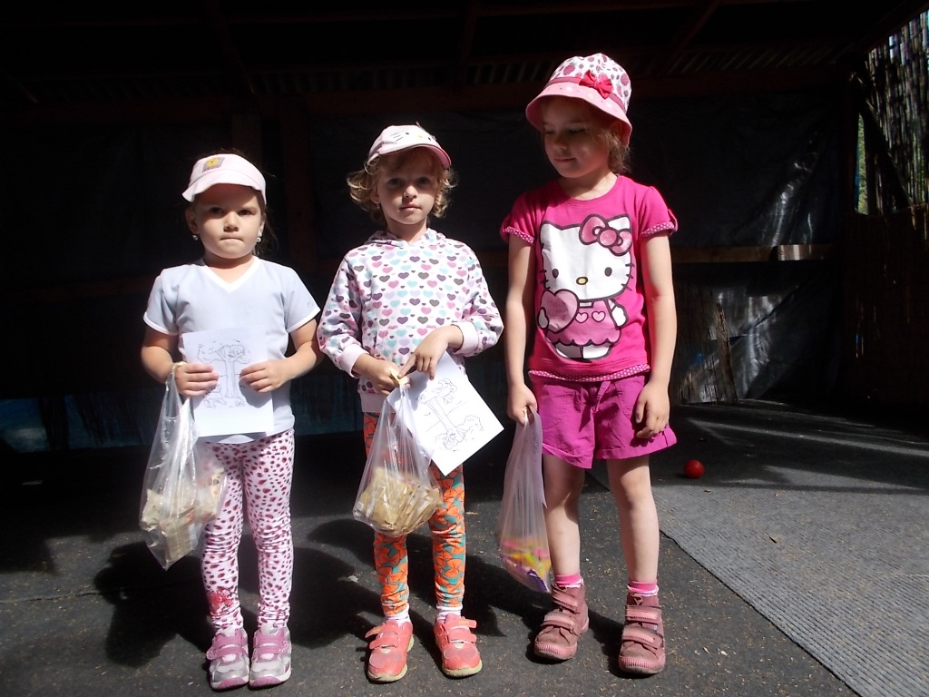 | 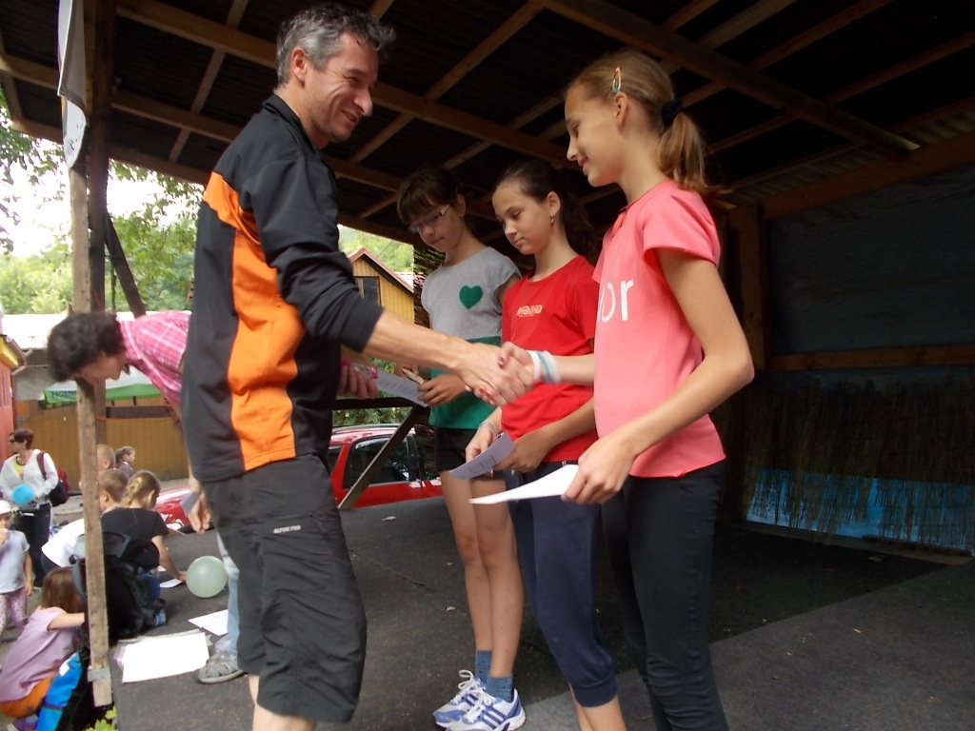 | 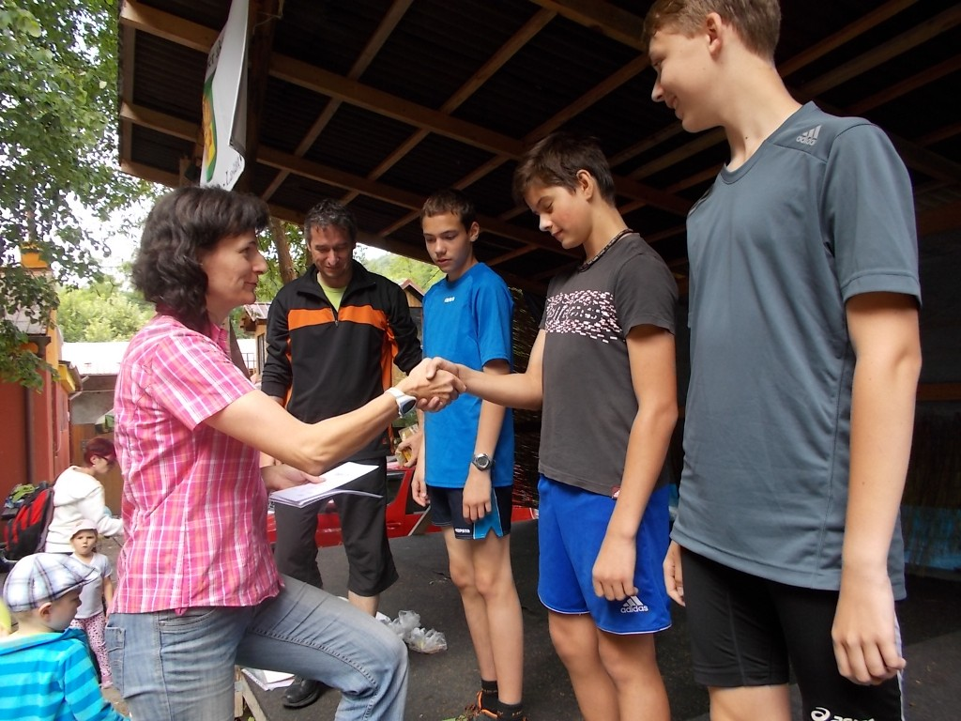
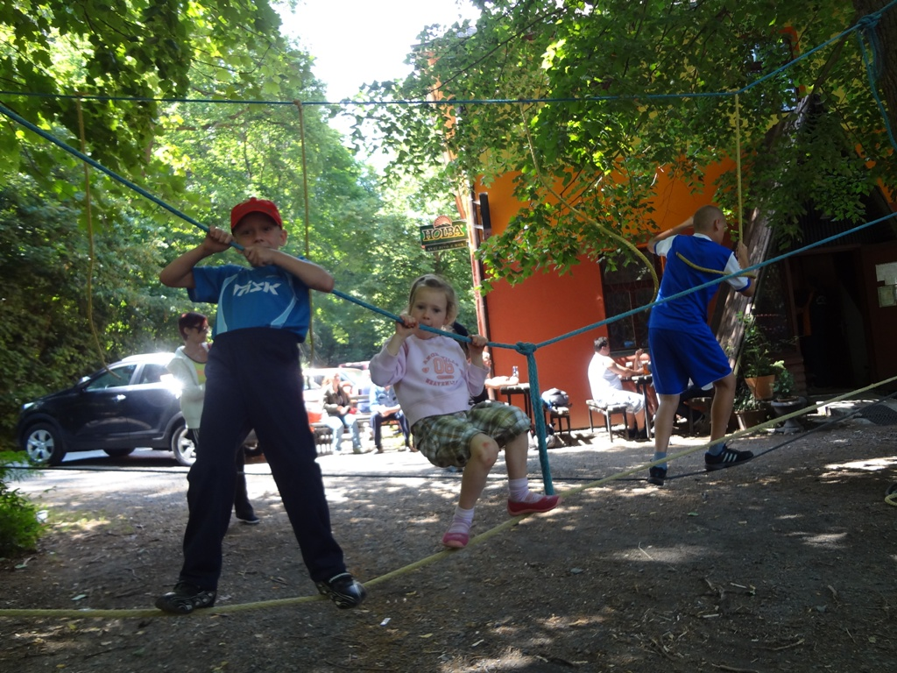 | 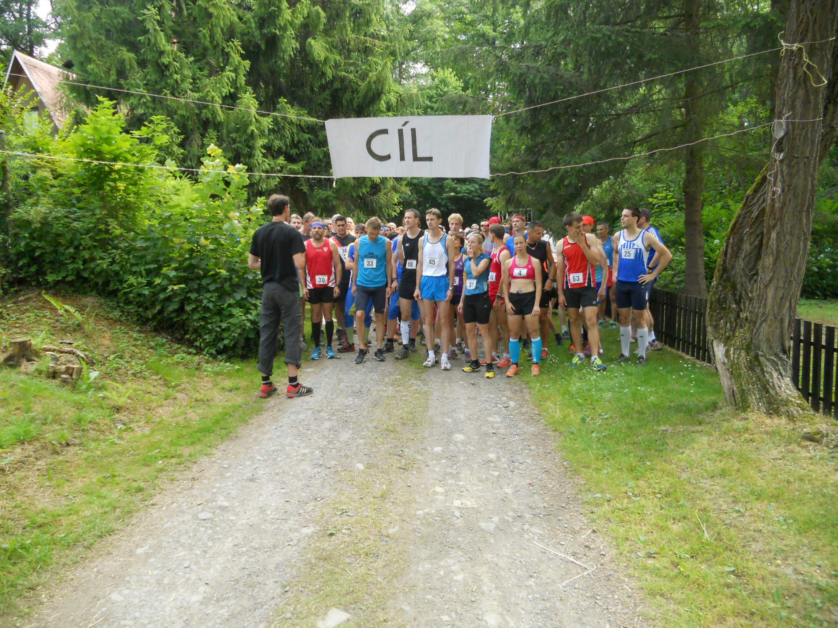 | 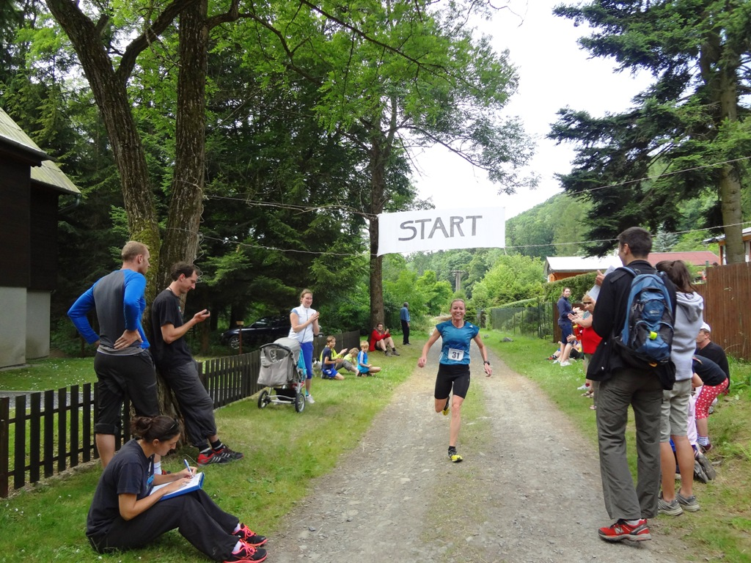
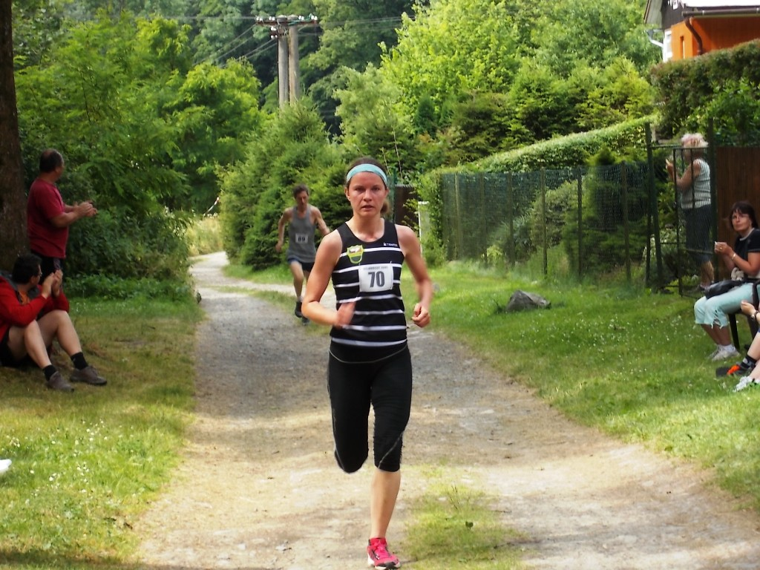 | 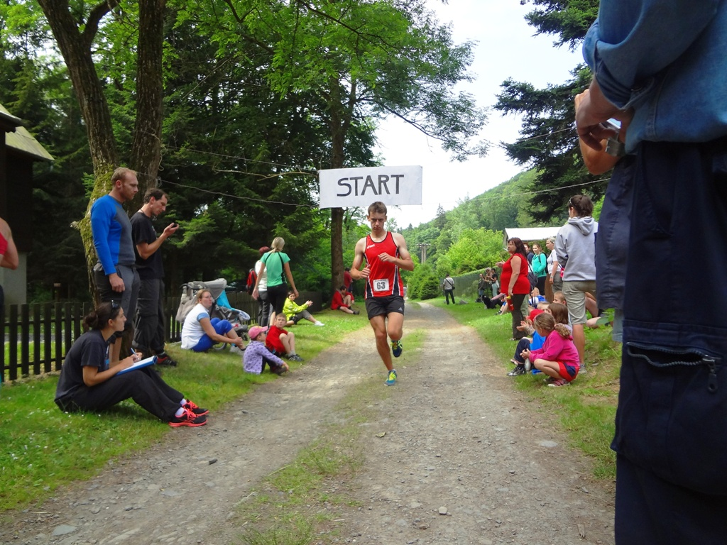 | 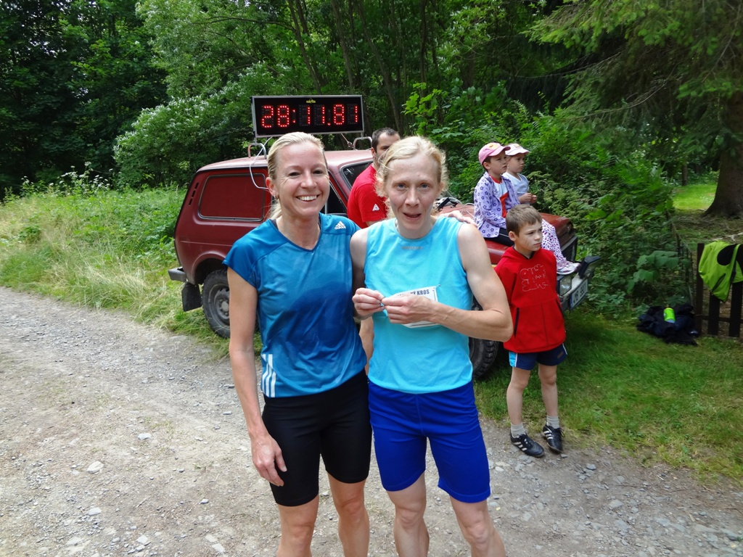
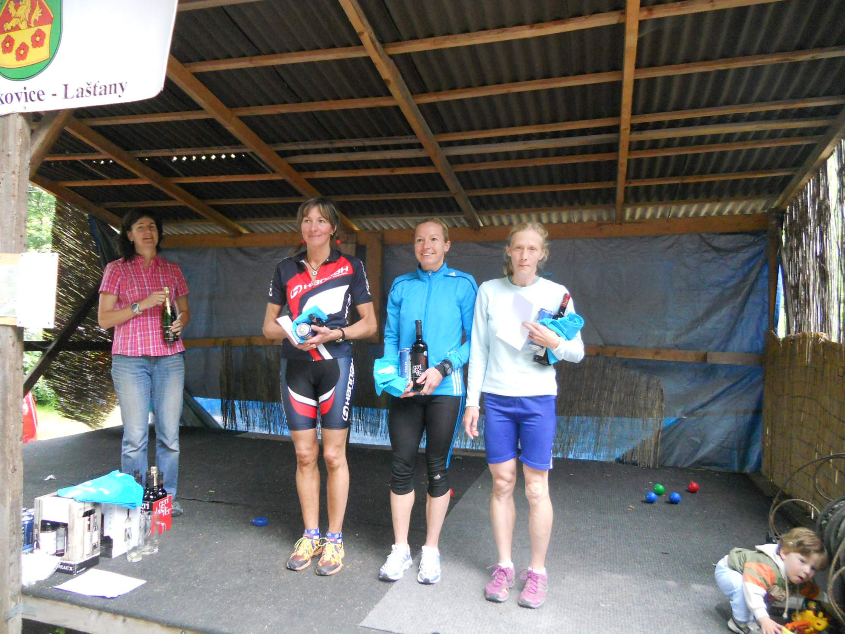 | 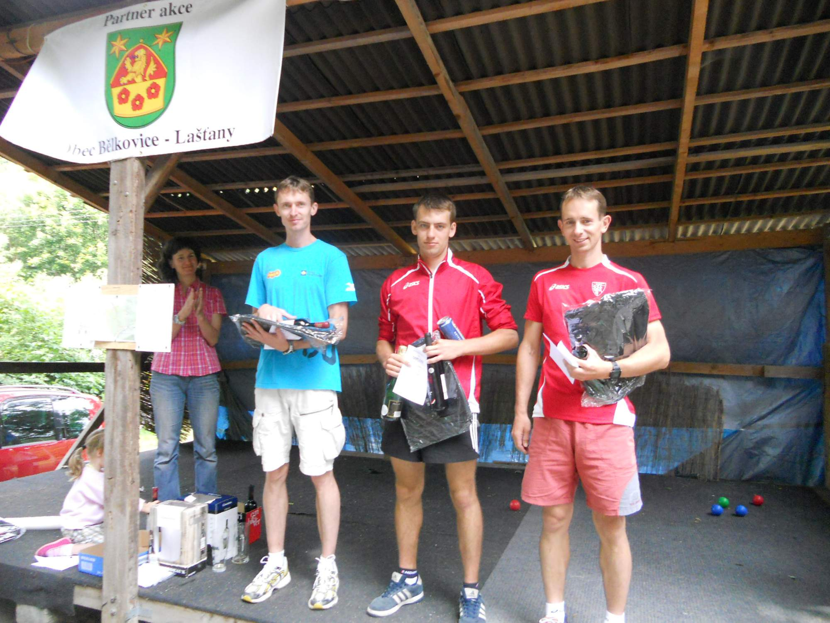 | 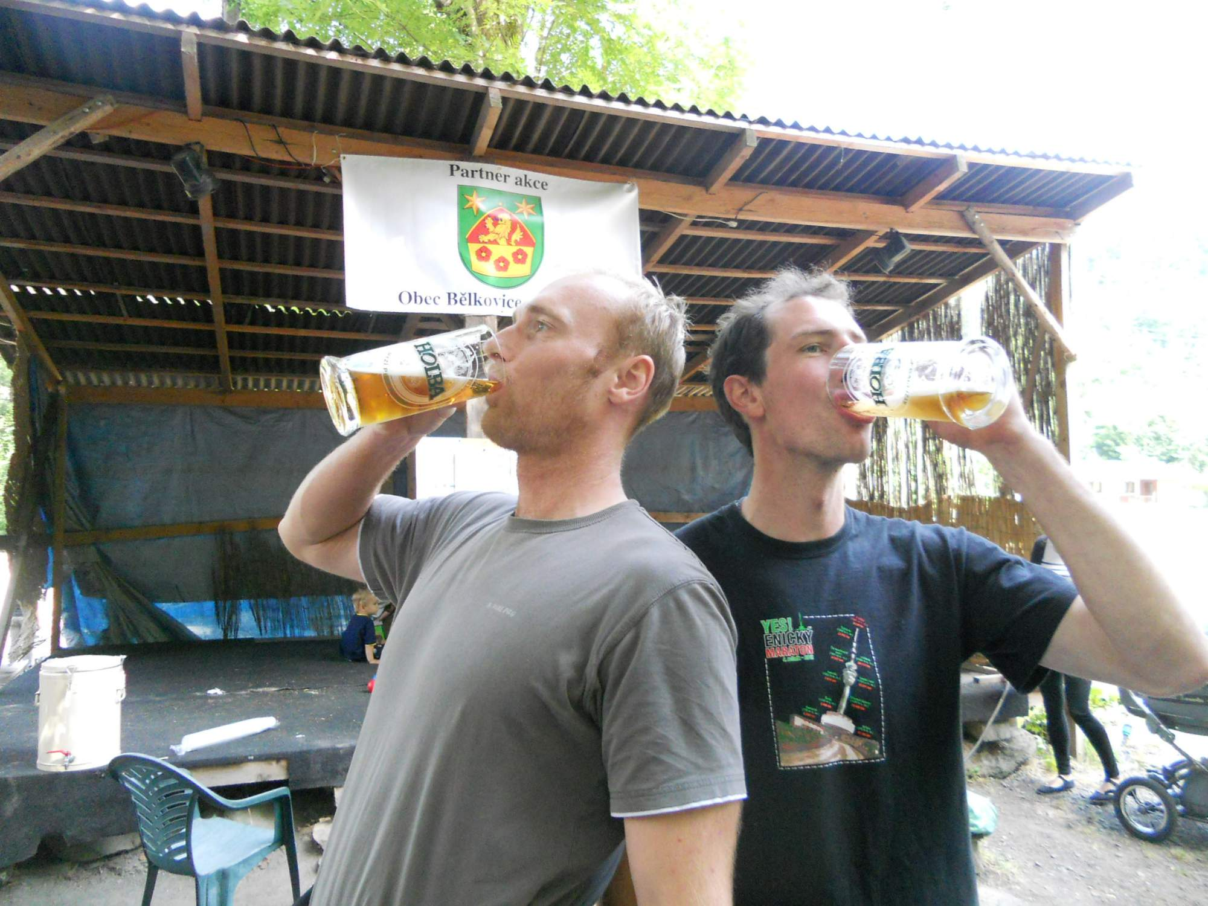

Bělkovický kros 6. ročník 2014 – výsledky dospělí
Jméno | Příjmení | Ročník | Oddíl | Kat. | Čas | Pořadí
David | Pelíšek | 1990 | AK Olomouc | A | 32:16:54 | 1
Roman | Kovář | 1977 | Fortex Moravský Beroun | A | 34:37:30 | 2
Jan | Lachnit | 1980 | TJ Liga 100 Olomouc | A | 36:56:79 | 3
Jiří | Otrusina | 1982 | TJ Liga 100 Olomouc | A | 37:39:83 | 4
Radovan | Palla | 1980 |  | A | 37:56:02 | 5
Martin | Saňák | 1978 | SK Dama Sport Šumperk | A | 37:59:66 | 6
Tomáš | Rašner | 1979 | TRISK Olomouc | A | 38:08:47 | 7
Ondřej | Zamec | 1992 | SK Přerov | A | 38:45:15 | 8
Libor | Vysloužil | 1989 | AC Prostějov | A | 39:59:23 | 9
Tomáš | Mazouch | 1983 |  | A | 40:13:44 | 10
Petr | Raichl | 1996 |  | A | 40:28:98 | 11
Michal | Chum | 1982 | Tucet Team | A | 40:42:21 | 12
Antonín | Marek | 1975 | SKI OB Šternberk | A | 41:27:40 | 13
Tomáš | Poštulka | 1997 | SKI OB Šternberk | A | 41:50:52 | 14
Petr | Čech | 1981 | PV Solo | A | 42:34:19 | 15
Jaroslav | Románek | 1990 | CPV Krnov | A | 42:42:58 | 16
Zbyněk | Skopalík | 1978 | KVS Olomouc | A | 43:29:89 | 17
Michal | Hospodarčík | 1978 | MH ALONE Olomouc | A | 44:55:86 | 18
Martin | Urbánek | 1998 | 20. Kralováci | A | 45:29:23 | 19
Vít | Lenhart | 1982 | TJ Liga 100 Olomouc | A | 45:51:22 | 20
Jakub | Arbeit | 1994 | Lašťany | A | 47:49:08 | 21
Petr | Koupil | 1976 | Hlubočky | A | 48:07:09 | 22
Libor | Jelínek | 1990 | Hranice | A | 48:46:15 | 23
Jan | Křivka | 1994 | Bělkovice | A | 50:06:90 | 24
Jiří | Peřina | 1975 | Sokol Náklo | A | 52:07:24 | 25
Marek | Štěpán | 1972 | TJ Sokol Týn nad Bečvou | B | 36:46:42 | 1
Miroslav | Fistr | 1968 | Šumperk | B | 40:30:58 | 2
Pavel | Frank | 1968 | TJ Granitol Mor. Beroun | B | 40:40:35 | 3
Marek | Zatloukal | 1965 | Kopečkáři Olomouc | B | 41:56:18 | 4
Luděk | Karger | 1974 | Moravian Team | B | 42:58:70 | 5
Oldřich | Adámek | 1966 | TJ Liga 100 Olomouc | B | 43:04:55 | 6
Ivo | Krátký | 1968 |  | B | 43:09:67 | 7
Jaromír | Bronec | 1967 | TJ Liga 100 Olomouc | B | 44:11:58 | 8
Zdenek | Poštulka | 1966 | SKI OB Šternberk | B | 45:37:34 | 9
Vladan | Němec | 1967 | Bohuňovice | B | 46:56:94 | 10
Pavel | Jína | 1962 | TJ Liga 100 Olomouc | C | 37:47:33 | 1
Pavel | Ševčík | 1961 | Zombie Opava | C | 39:11:97 | 2
Jaroslav | Trojan | 1962 | TJ Liga 100 Olomouc | C | 40:15:79 | 3
Zbyněk | Jelínek | 1963 | TJ Liga 100 Olomouc | C | 40:36:23 | 4
Jiří | Dostál | 1964 | TJ Liga 100 Olomouc | C | 41:15:25 | 5
Emil | Doseděl | 1961 | SKI OB Šternberk | C | 42:20:69 | 6
Ladislav | Špacír | 1955 | Loko Břeclav | C | 42:22:96 | 7
Jaroslav | Pekař | 1963 | SK Salix Grymov | C | 45:21:33 | 8
Josef | Kunc | 1960 | LRS Vyškov | C | 45:37:97 | 9
Josef | Smolicha | 1956 | Nový Malín | C | 48:42:08 | 10
Jaroslav | Vašut | 1964 | Bělkovice | C | 50:02:77 | 11
Milan | Novotný | 1959 | Prostějov | C | 50:06:44 | 12
Jaromír | Zaoral | 1962 |  | C | 51:26:29 | 13
Petr | Krečmer | 1963 |  | C | 51:55:89 | 14
Bohuš | Barbořák | 1959 | TJ Liga 100 Olomouc | C | 58:55:20 | 15
Alois | Škrabánek | 1952 | Viva Zlín | D | 28:41:51 | 1
Miroslav | Přívětivý | 1953 | AK E.Z. Kopřivnice | D | 31:05:12 | 2
Jan | Hejl | 1953 | Prosport Šumperk | D | 32:40:45 | 3
Pavel | Jašek | 1945 | TJ Liga 100 Olomouc | D | 32:58:24 | 4
Vladimír | Chytil | 1950 | DD Všeckovice | D | 33:42:22 | 5
Alois | Vychodil | 1946 | AB Šternberk | D | 37:19:33 | 6
Jaromír | Vaněk | 1948 | TJ Liga 100 Olomouc | D | 37:54:33 | 7
Eduard | Beneš | 1951 | Svatý Kopeček | D | 38:35:07 | 8
Marián | Fančovič | 1952 | Jistota ops. PV | D | 38:57:35 | 9
Jiří | Morávek | 1947 | TJ Liga 100 Olomouc | D | 39:46:57 | 10
Karel | Svačina | 1952 | Pampeliška Olomouc | D | 50:18:45 | 11
Alois | Lajčík | 1940 | AK Olomouc | E | 38:18:34 | 1
Adéla | Indráková | 1991 | AC Moravská Slavia Brno | F | 28:37:70 | 1
Kateřina | Bluchová | 1983 | SSK Vítkovice | F | 29:23:93 | 2
Zuzana | Svobodová | 1981 | Slatinky | F | 31:26:19 | 3
Petra | Čaganová | 1993 | CC Ostrava | F | 31:35:05 | 4
Věra | Pajkošová | 1991 | CPV Krnov | F | 31:51:33 | 5
Andrea | Jelínková | 1991 | Atlatika Klatovy | F | 31:59:72 | 6
Kateřina | Václavíková | 1983 |  | F | 34:01:90 | 7
Jaroslava | Šlahařová | 1983 | TJ Liga 100 Olomouc | F | 34:34:30 | 8
Denisa | Jemelíková | 1993 | AK Olomouc | F | 35:09:56 | 9
Martina | Dřímalová | 1989 | TJ Liga 100 Olomouc | F | 36:31:09 | 10
Petra | Kamínková | 1973 | Adidas running team | G | 27:10:76 | 1
Marie | Delingerová | 1976 | AK Kroměříž | G | 27:47:76 | 2
Marcela | Maťátková | 1971 | SKI OB Šternberk | G | 30:38:08 | 3
Jarmila | Palíšková | 1976 | SK Salix Grymov | G | 32:52:65 | 4
Marie | Krappmann | 1977 | Hanácké Větre | G | 34:00:86 | 5
Pavlína | Jedenástíková | 1973 | TJ Sokol Mrsklesy | G | 35:53:52 | 6
Kristýna | Skyvová | 1970 | SKI OB Šternberk | G | 37:26:96 | 7
Eva | Krňávková | 1975 | TRISK Olomouc | G | 37:53:52 | 8
Lenka | Malá | 1970 |  | G | 39:55:30 | 9
Markéta | Nečesaná | 1973 | TJ Liga 100 Olomouc | G | 50:35:40 | 10
Marie | Hynštová | 1957 | AK Drnovice | H | 31:45:45 | 1
Ľuba | Konečná | 1965 | Ludvíkov | H | 33:01:71 | 2
Blažena | Svačinová | 1952 | Pampeliška Olomouc | H | 35:35:12 | 3
Jitka | Ondrušková | 1968 |  | H | 37:39:83 | 4
Marie | Šafářová | 1965 |  | H | 40:16:23 | 5
Pavlína | Zaoralová | 1966 |  | H | 47:12:79 | 6
Michal | Bořánek | 2000 | SKI OB Šternberk | příchozí | 31:42:76 | 1

Bělkovický kros 6. ročník 2014
– výsledky děti, mládež
Jméno | Příjmení | Ročník | Oddíl | Kat. | Čas | Pořadí
Eliška | Zadorožná | 2012 | Victoria Agency | rodiče s dětmi 50m |  | 1
Maxim | Penka | 2013 |  | rodiče s dětmi 50m |  | 2
Helenka | Žufníčková | 2012 |  | rodiče s dětmi 50m |  | 3
Lucie | Petrželová | 2009 | Torpédo Količín | předškolačky 150m | 0.30:92 | 1
Eliška | Stanislavová |  | Bělkovice | předškolačky 150m | 0:32:66 | 2
Eliška | Koupilová | 2009 | Hlubočky | předškolačky 150m | 0:35:51 | 3
Tereza | Urbánková | 2011 | CH3 | předškolačky 150m | 0:41:20 | 4
Žofie | Žufníčková | 2011 |  | předškolačky 150m | 0:53:24 | 5
Amálie | Penková |  | Lašťany | předškolačky 150m | 1:12:00 | 6
Klára | Hospodarčíková | 2009 | AP Olomouc | předškolačky 150m | 1:36:00 | 7
Adam | Petržela | 2009 | Torpédo Količín | předškoláci 150m | 0:30:05 | 1
Dominik | Buc | 2010 |  | předškoláci 150m | 0:30:97 | 2
Václav | Svoboda | 2009 |  | předškoláci 150m | 0:31:25 | 3
Vojtěch | Urbánek | 2009 |  | předškoláci 150m | 0:35:50 | 4
Vojtěch | Čtvrlík | 2010 |  | předškoláci 150m | 0:36:17 | 5
Matěj | Beneš | 2010 |  | předškoláci 150m | 0:37:09 | 6
Josef | Valenta | 2010 | CH3 | předškoláci 150m | 0:38:49 | 7
Martin | Škoda | 2011 |  | předškoláci 150m | 0:47:32 | 8
Martin | Marek | 2011 | SKI OB Šternberk | předškoláci 150m | 0:51:89 | 9
Jan | Stanislav |  | Bělkovice | předškoláci 150m | 0:52:75 | 10
Michal | Beneš | 2012 |  | předškoláci 150m | 1:18:45 | 11
Monika | Hansgutová | 2005 | Trisk Olomouc | mladší školačky 300m | 0:51:80 | 1
Anna | Jedenástíková | 2007 | TJ Sokol Mrsklesy | mladší školačky 300m | 0:53:20 | 2
Sára | Svobodová | 2005 |  | mladší školačky 300m | 0:53:64 | 3
Michaela | Petrželová | 2006 | Torpédo Količín | mladší školačky 300m | 0:54:48 | 4
Marie | Mikošková | 2005 | Lašťany | mladší školačky 300m | 1:01:87 | 5
Markéta | Bednářová |  | Lašťany | mladší školačky 300m | 1:03:04 | 6
Adéla | Odstrčilová | 2006 |  | mladší školačky 300m | 1:03:72 | 7
Barbora | Bucová | 2007 |  | mladší školačky 300m | 1:05:02 | 8
Johana | Valentová | 2007 | CH3 | mladší školačky 300m | 1:05:35 | 9
Anežka | Hénarová | 2008 | Lašťany | mladší školačky 300m | 1:12:37 | 10
Jaromír | Vachutka | 2005 | AK Olomouc | mladší školáci 300m | 0:49:39 | 1
Michal | Peřina | 2005 | Sokol Náklo | mladší školáci 300m | 0:51:13 | 2
Ondřej | Polák | 2006 | Lašťany | mladší školáci 300m | 0:53:18 | 3
Patrik | Rašner | 2007 | Trisk Olomouc | mladší školáci 300m | 0:56:70 | 4
Jan | Šimčík | 2008 | AK Šternberk | mladší školáci 300m | 1:00:61 | 5
Ondřej | Crhák | 2007 | Sokol Náklo | mladší školáci 300m | 1:01:26 | 6
Tomáš | Kopecký | 2008 | Sokol Vícov | mladší školáci 300m | 1:03:18 | 7
Jan | Mikoška | 2008 | Lašťany | mladší školáci 300m | 1:05:66 | 8.-9.
Matěj | Penka |  | Lašťany | mladší školáci 300m | 1:05:66 | 8.-9.
Barbora | Němcová | 2003 | Bohuňovice | starší školačky 500m | 1:53:06 | 1
Natálie | Dočkalová | 2003 | Bohuňovice | starší školačky 500m | 1:54:25 | 2
Alena | Vachutková | 2002 | ZŠ Velká Bystřice | starší školačky 500m | 1:57:21 | 3
Zuzana | Němcová | 2003 | Bohuňovice | starší školačky 500m | 2:15:71 | 4
Adam | Novák | 2000 | AK Šternberk | starší školáci 500m | 1:32:36 | 1
Jan | Berger | 2000 | AK Olomouc | starší školáci 500m | 1:33:46 | 2
Josef | Jedenástík | 2000 | TJ Sokol Mrsklesy | starší školáci 500m | 1:37:65 | 3
Jan | Odstrčil | 2001 |  | starší školáci 500m | 1:39:46 | 4
Petr | Peřina | 2002 | Sokol Náklo | starší školáci 500m | 1:42:89 | 5
Štěpán | Doseděl | 2002 | SKI OB Šternberk | starší školáci 500m | 2:03:14 | 6
Tomáš | Kopecký | 2008 | Sokol Vícov | starší školáci 500m | 2:11:10 | 7
Lukáš | Poštulka | 2001 | SKI OB Šternberk | starší školáci 500m | 2:18:96 | 8
Michal | Koupil | 1999 | Hlubočky | junioři 1000m | 3:58:99 | 1
Štěpán | Doseděl | 2002 | SKI OB Šternberk |  | 4:56:51 | 2
Lukáš | Poštulka | 2001 | SKI OB Šternberk |  | 5:20:44 | 3

Bělkovický kros 2014
Očima trenéra a běžce Zdeňka Smutného
(článek z http://www.bezvabeh.cz/clanek/2806-kaminkova-v-belkovicich-v-novem-tratovem-rekordu)

Kamínková v Bělkovicích v novém traťovém rekordu
28.06.2014 | Zdeněk Smutný
Bělkovický kros, který se v Bělkovicích, ve vesnici ležící nedaleko Olomouce směrem na Šternberk, kde se ještě nedávno běhávala slavná Dvacítka ligy 100, přitáhne pokaždé velmi slušný počet závodníků ve všech kategoriích. Od dětí až po veterány. Závodí se tu totiž v příjemném prostředí zdejších hlubokých lesů a letos navíc vyšlo i celkem ideální běžecké počasí.
Když jsem před startem viděl tu ženskou sešlost, nevěřil jsem vlastním očím. Tak kvalitní obsazení jsem na závodech Velké ceny vytrvalců Olomouckého kraje ještě neviděl. Petra Kamínková, Marie Delingerová, Adéla Indráková, česká reprezentantka v orientačním běhu, Kateřina Bluchová a další výborné vytrvalkyně vyrazily do lesního terénu hodně rychle.
A podle toho také vypadaly výkony
Petra Kamínková /Adidas running team – 27:10/ na nic nečekala a pustila se do zdolání vcelku náročné trati již od začátku velmi ostře. V cíli z toho byl nový traťový rekord. Za ní opět prokázala výbornou formu Marie Delingerová /AK Kromeříž – 27:47/ a ze třetího místa se pak radovala Adéla Indráková /AC Moravská Slávia Brno – 28:37/.
Mezi muži stál na startu jediný favorit. A ten svoji roli splnil do puntíku. David Pelíšek /AK Olomouc – 32:16/ vyrazil hned po startu vpřed jako hladový gepard za antilopou a v cíli mu na traťový rekord Petra Vymazala chyběly 4 vteřiny.
Druhé místo si bezpečně pohlídal Roman Kovář /Fortex Moravský Beroun – 34:37/ a třetí pak doběhl Marek Štěpán /TJ Sokol Týn nad Bečvou – 36:46/. Ten ovšem tradičně po doběhu zmizel a tak snad ani pomalu nikdo neví, jak vypadá.
V Bělkovicích bylo ideální běžecké počasí
Šestý ročník Bělkovického krosu uspořádala Liga 100 Olomouc v krásném prostředí lesů kolem Bělkovického údolí. Za celkem ideálního počasí, protože vítr v lesích tolik nevadí, odstartovalo v hlavním závodě na devadesát běžců. Zdejší sportovní akce je zařazená do Velké ceny vytrvalců Olomouckého kraje jako 23 v pořadí letošního roku a zároveň do Malé ceny mladých vytrvalců. Muži měli připravený jeden velký okruh po lesních stezkách v délce 9 km a ženy měly trať poněkud zkrácenou na 6,5 km.
Díky startu dětí bylo hned od rána v restauraci Podskalí, kde probíhala prezentace poměrně dost živo.
Ve všech kategoriích bojovali o body do Velké i Malé ceny jak dospělí, tak i děti. Tak to zde totiž vždy je.
Boj v poháru o každou vteřinku až do posledního závodu.
S úsměvem se běhá líp
To by se dalo říct snad o všech, ale hlavně u Petry Kamínkové ta její pohodová nálada s trvalým úsměvem je vidět nejvíc a dokáže tím nakazit snad všechny kolem sebe. Z ní radost z běhání tryská na všechny strany.
„Musela jsem to jít od začátku rychle,“ přiznala Petra při vyklusávání. „Zvrtla jsem si kotník, když jsem se rozcvičovala a nechtěla jsem z kopců dolů riskovat, že bych si ublížila ještě víc. Proto jsem to od začátku nakopla a v sebězích se pak šetřila a dávala pozor, kam šlapu, abych se nedorazila.“
„Původně jsme měla běžet v Tatrách,“ konstatovala po závodě Marie Delingerová. „Jenže jsem neměla všechno ideálně zařízené, tak jsem se nakonec rozhodla jet jen do Bělkovic. Čtyři týdny jsem závody neběžela a dnes mi trvalo dost dlouho, než jsem se rozběhla. A pak už byl konec. Tohle je na mě moc krátké,“ dodala ještě se svým synem v náručí.
„Běžela jsem teď dva závody v orienťáku, tak jsem do Bělkovic přijela jen vyklusat,“ přiznala Adéla Indráková. Že to půjde tak dobře, to jsem vůbec nepředpokládala.“
„Chtěl jsem jít na traťový rekord,“ potvrdil mi svůj cíl pro Bělkovický kros David Pelíšek, pro něhož jsou to zde domovské trati, neboť tu velmi často trénuje. „Bohužel jsem překopl začátek a pak už jsem to v závěru nezvládl.“
„Pořád ještě cítím nohy po Olomouckém půlmaratónu a navíc jsem sem přijel přímo z noční,“ řekl v cíli Roman Kovář. „Proto jsem se svým dnešním výkonem docela spokojený.“
Marek Štěpán zase okamžitě po doběhu zmizel, tak se mi ho opět nepodařilo vyzpovídat. To už je u něj tradicí. Budu ho muset někdy odchytit už před závodem, aby bylo možné od tohoto poněkud tajemného běžce také získat alespoň nějaké informace.
Body do Velké ceny vytrvalců Olomouckého kraje jsou tedy rozdány, guláš a těstoviny snězené, pivo dopité, tak hurá na další akce. A teď jsou tři po sobě, kde půjde o body do tohoto seriálu v Nemojanech. Tak přijeďte.

